HOJA DE VIDA

SAIRA XIOMARA GUEVARA SANCENO
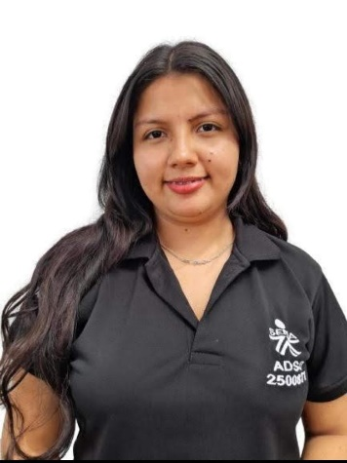

NOMBRE: Saira Xiomara Guevara Sanceno DOCUMENTO DE IDENTIDAD: 1079172278 Campoalegre Huila. FECHA DE NACIMIENTO: 22 – 12 -2003
LUGAR DE NACIMIENTO: Campoalegre Huila.

ESTADO CIVIL: Soltera

DIRECCIÓN: Campoalegre-Huila
CELULAR: 3204074867
E-MAIL: guevarax72@gmail.com

Cursos:

English dot works 1 (INGLES) (2023).

Desarrollo de habilidades digitales para la gestión de la información (2022).

English dot works 3 (2022).

Administracion de recuperacion de la cartera de creditos(2021).

Bases de datos generalidades y sistema de gestion(2021).

Calidad en el desarrollo de software(2021).

Estudios Secundarios: Bachiller Académico
Institución Educativa Eugenio Ferro Falla.

Tecnólogo: Análisis y Desarrollo de Software
Centro de Formación AgroIndustrial La Angostura
(cursando actualmente 2023)

Nombre: Cindy Vanesa Sanceno Profesión: Bachiller
Teléfono: 3118168298

Nombre: Wendy Ortiz
Profesión: Tecnólogo de mercadeo.
Teléfono: 3152845484

Nombre: Yesica Salgado
Profesión: tecnólogo sistema.
Teléfono: 321 3238167

Nombre: Andres Murcia.
Profesión: Ingeniero Sistema. Teléfono: 3177579522

Nombre: Yefferson Burgos
Profesión: Operario Manejo Producción Pecuaria
Teléfono: 3212774014

Nombre: Natalia Burgos.
Profesión: Regencia de Farmarcia.
Teléfono: 3168601932

